***Họ và tên SV***: Nguyễn Phương Thúy

***Lớp***: HDH K57

**BÀI TẬP PHƯƠNG PHÁP SỐ**

***Đề bài***: Cho phương trình sóng 

Giả bài toán tìm mode dao động sóng ( tìm P trong phương trình P(t))

Với c(z) là hàm tuyến tính theo độ sâu:

C(0)=1500

C(1000)=1450

Với mật độ r­0 =1.02. Tính K và các mode dao động tương ứng với 5 mode lớn nhất.

***Bài làm***

***Xét bài toán trong hệ tọa độ trụ***

* Phương trình sóng trong hải dương học:



* Nghiệm của phương trình có dạng:



* Phương trình cho P có dạng :



Hay



* **Các điều kiện biên**:

Mặt hở : P­(­0)=0

Đáy cứng : 

Điều kiện liên tục: (xuất hiện ở các điểm mà tại đó đạo hàm của vận tốc c không liên tục)

* **Xét điểm nút z1 tại bề mặt P = 0 ta có**:





* **Tại z = z2 ta có**:



**Tương tự tại các điểm z = z3,z4,..............,zD-1**

* **Tại điểm z = zD**





Ta có kết quả:



..........................................................................................................



* **Viết dưới dạng ma trận**:

**AP-K2IP = 0**

Trong đó:

$$Ma trận A =\begin{matrix}\begin{matrix}-2+h^{2}\frac{w^{2}}{c^{2}} & 1 & 0 \\ 1 & -2+h^{2}\frac{w^{2}}{c^{2}} & 1\end{matrix} \\ \begin{matrix} ⋯ & … & … \\ 1 & -2+h^{2}\frac{w^{2}}{c^{2}} & 1 \\ 0 & 1 & -1+h^{2}\frac{w^{2}}{c^{2}}\end{matrix}\end{matrix}$$

$$\begin{matrix}\begin{matrix}{ P}_{1} \\ { P}_{2} \\ Ma trận P= \begin{matrix}⋯ \\ P_{D-1}\end{matrix}\end{matrix} \\ { P}_{D}\end{matrix}$$

**Sử dụng phương pháp sai phân hữu hạn để giải bài toán**

* ***Chương trình giải ma trận bằng MATLAB***:

function ffsong()

close all;

dh=.1;% v?i dh la buoc chia

ro=1.02;% ro la mat do

f=5500;% f la tan so

D=100;% D la do sau

%c=1500;% c la van toc truyen song

N=ceil(D/dh);% N la so nut

clf;

c=linspace(1500,1450,N)% ham c la ham van toc tuyen tinh theo do sau

z=dh:dh:D;% z la do sau, xet trong he toa do tru

% giai voi dieu kien bien tren 1

%

A=make_model(dh,c,f,N); % ma tran A

[V,K]=SolveEigsA(A); % tinh tri rieng

for i=1:N

V(i)=V(i)*(V(i)/(abs(V(i))))

end;

% hinh ve

figure(1);

subplot(1,4,1);% ...

plot(V(:,1:5),dh:dh:D);

subplot(1,4,4);

plot(V(:,1)*V(10,1)/abs(V(10,1)),z,'r');

hold on;

[K(:)]

%view(0,-90);

% A=make_model_1(dh,c,f,N);

% [V,K1]=SolveEigsA(A);

% subplot(1,4,2);

% plot(V(:,1:5),dh:dh:D);

% subplot(1,4,4);

% plot(V(:,1)*V(10,1)/abs(V(10,1)),z,'g');

% hold on;

%view(0,-90);

% A=make_model_2(dh,c,f,N);

% [V,K2]=SolveEigsA(A);

% subplot(1,4,3);

% plot(V(:,1:5),(dh:dh:D));

% subplot(1,4,4);

% plot(V(:,1)*V(10,1)/abs(V(10,1)),z,'b');

% hold on;

% [ K(:) K1(:) K2(:)]

% tinh truong song

mode =5;% tinh 5 mode lon nhat cua truong song

r = 100:1:1000;

r=r*1e3;

zSource = ceil(D/dh/(5/3));

Pzr=Pressure(K(1:mode),V(:,1:mode),r,zSource);

[zz rr]=meshgrid(z,r);

figure(2);

surface(rr,zz,abs(Pzr'));

shading interp

colorbar;

function A = make_model (adh,c,f,N)

g=ones(1,N-1);

omega=2*pi()*f;

d=-2+adh.^2.*omega^2./c.^2.*ones(1,N);

A=diag(d) + diag(g,1) + diag(g,-1);

% function A = make_model_1 (dh,c,f,N)

% g=ones(1,N-1);

% omega=2*pi()*f;

% d=-2+dh.^2.*omega^2./c.^2.*ones(1,N);

% A=diag(d) + diag(g,1) + diag(g,-1);

% A(1,2)=0;

%

% function A = make_model_2 (dh,c,f,N)

% g=ones(1,N-1);

% omega=2*pi()*f;

% d=-2+dh.^2.*omega^2./c.^2.*ones(1,N);

% A=diag(d) + diag(g,1) + diag(g,-1)

% A(1,2)=0.5;

function [V,K]=SolveEigA(A)

[V,K]=eig(A);

K=diag(K);

[K, index]=sort(K);

index=flipud(index);

K=flipud(K);

K=sqrt(K);

%V=fliplr(V);

function [V,K]=SolveEigsA(A)

[V,K]=eigs(sparse(A),50,'lm');

K=diag(K);

K=sqrt(K);

%

function Pzr=Pressure(K,V,r,zSource);

Pzk = V*diag(V(zSource,:));

Pkr = K(:)*reshape(r,1,length(r));

Pkr = exp(i*Pkr)./sqrt(Pkr);

Pzr = Pzk*Pkr *i*exp(i*pi()/4)/sqrt(8*pi);

* ***Sau khi chạy chương trình ta thu được kết quả sau:***
* 5 giá trị mode lớn nhất: K = 2.3807

2.3788

2.3772

2.3757

2.3744

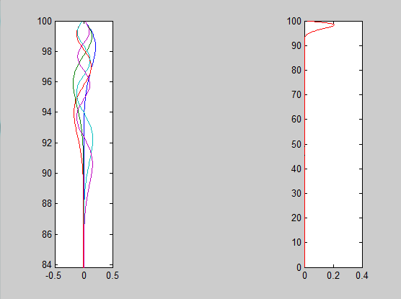

***Hình 1***: Các mode dao động

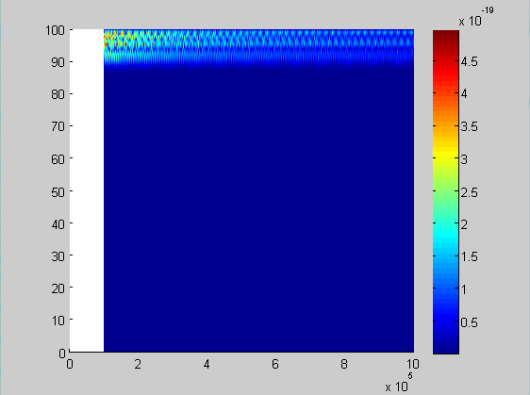

***Hình 2***: Trường sóng